№  п/п | Дата проведения занятия | Краткое содержание учебного занятия  (в соответствии с КТП) | Отметка | Подпись руководителя практики | Примечание
1 | 23.03.2026 | Вводное занятие. Знакомство с системой контроля версий. ПБ и ОТ |  |  | Входной  контроль –  Проверка  отчета,  собеседование –

ПРАКТИЧЕСКАЯ РАБОТА № 1
Тема: Вводное занятие. Инструктаж по охране труда. Структура и задачи практики.
Цель: Ознакомить с целями и задачами практики, порядком ее проведения. Ознакомить с требованиями охраны труда и техники безопасности при прохождении учебной практики.

1 Входной контроль
- Дайте определение понятию «класс».
Класс – это шаблон или описание для создания объектов в объектно-ориентированном программировании. Он определяет свойства (атрибуты) и методы (функции), которые будут доступны объектам этого класса. Класс можно рассматривать как чертеж, на основе которого создаются экземпляры (объекты).
- Дайте определение понятию «объект».
Объект – это экземпляр класса, созданный на основе его описания. Объект обладает конкретными значениями свойств (атрибутов) и может выполнять методы, определенные в классе. Это основная единица в объектно-ориентированном программировании, представляющая реальную сущность.
- Перечислите и опишите конструкторы класса.
Конструкторы класса – это специальные методы, которые вызываютс при создании объекта.
- по умолчанию (Default) – генерируется компилятором, если не объявлен ни один конструктор;
- без параметров (No-arg) – явно объявленный, без аргументов;
- параметризованный (Parameterized) – принимает аргументы для инициализации полей;
- копирования (Copy) – принимает объект того же класса, копирует его состояние;
- с цепочкой вызовов (Chaining) – вызывает другой конструктор через this(...);
- с вызовом родителя (super) – делегирует инициализацию конструктору родительского класса.

2 Ход выполнения работы

2.1 Задание № 1. Разработка классов согласно индивидуальному варианту задания
Система контроля версий Git установлена.
Создан проект в Visual Studio для реализации индивидуального задания. Индивидуальный вариант задания дан в рисунке 1.1.
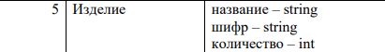
Рисунок 1.1 – Индивидуальный вариант задания
Запущен Git Bash. Создан новый локальный репозиторий. Добавлены в папку репозитория файлы проекта. Зафиксировано состояние репозитория (выполнен commit). При реализации проекта зафиксированы новые состояния проекта (добавив еще два коммита: 1 – после описания класса, 2 – после написания метода Main). Просмотрена история коммитов. Скопирован локальный репозиторий на удаленный (GitHub). Убедились в успешности выполненной операции. Просмотрена история коммитов в полученном репозитории на GitHub. Реализован конструктор с параметрами в классе. Зафиксировано состояние репозитория (выполнен commit). Продемонстрирован откат изменений к предыдущему коммиту. В отчете показаны выполняемые команды и результат выполнения (вывод консоли).
Весь код программы показан в листинге 1.1.
На рисунках 1.2 – 1.9 предоставлены примеры выполнения задания.
Листинг 1.1 – Код «ProductApp».
namespace ProductApp
{
class Product
{
public string Name;
public string Code;
public int Quantity;

public override string ToString()
{
return $"Наименование: {Name}, Шифр: {Code}, Количество: {Quantity}";
}

public Product(string name, string code, int quantity)
{
Name = name;
Code = code;
Quantity = quantity;
}
}

class Program
{
static void Main(string[] args)
{
Product p1 = new Product("Болт М8", "BLT-001", 150);
p1.Name = "Болт М8";
p1.Code = "BLT-001";
p1.Quantity = 150;

Product p2 = new Product("Гайка М8", "GKA-002", 200);
p2.Name = "Гайка М8";
p2.Code = "GKA-002";
p2.Quantity = 200;

Console.WriteLine(p1);
Console.WriteLine(p2);
}
}
}
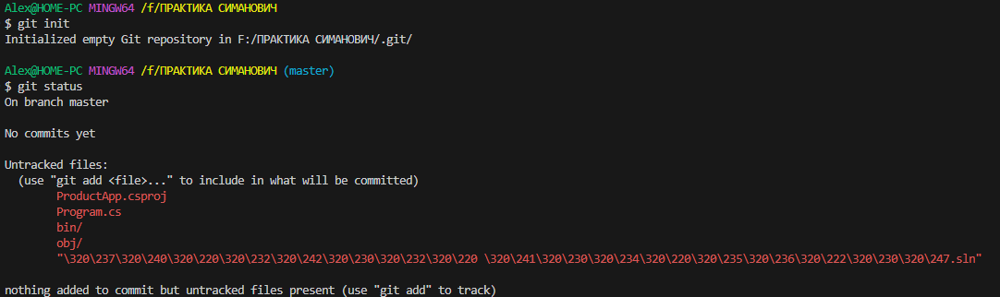
Рисунок 1.2 – Команда инициализации и статуса репозитория
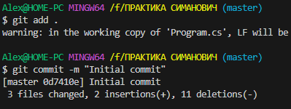
Рисунок 1.3 – Команда commit 1
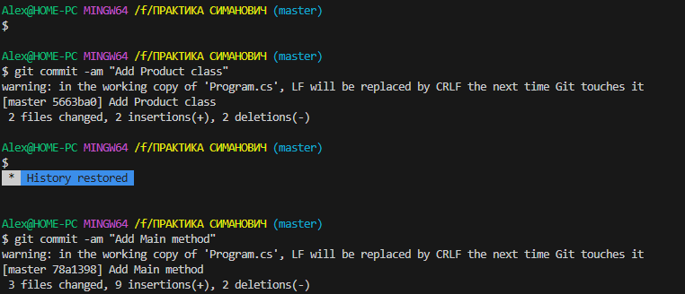
Рисунок 1.4 – Команда commit 2 и 3
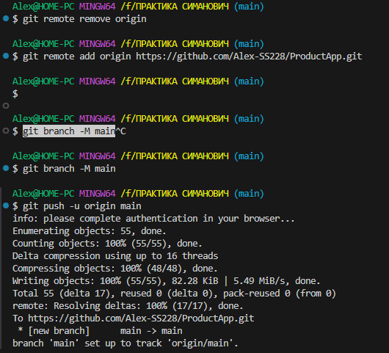
Рисунок 1.5 – Команда push на GitHub
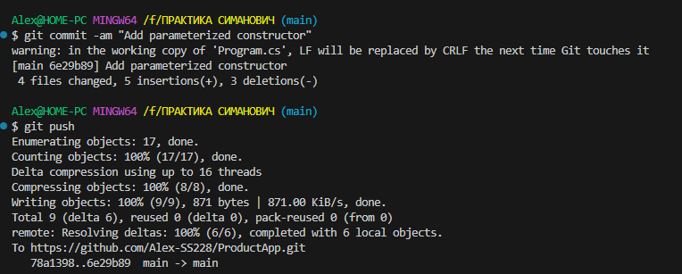
Рисунок 1.6 – Команда commit 4
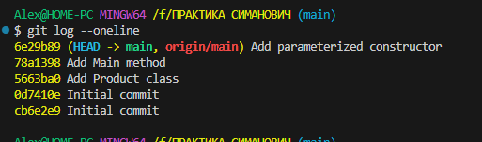
Рисунок 1.7 – Команда log с историей коммитов
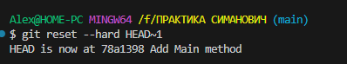
Рисунок 1.8 – Команда reset
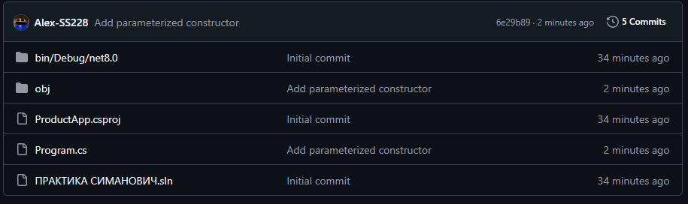
Рисунок 1.9 – GitHub итог
Вывод: в ходе выполнения практической работы была проделана работа по созданию класса «Изделие» с атрибутами название (string), шифр (string) и количество (int), а также конструктора с параметрами. Реализован основной класс, являющийся точкой входа в программу «Main». Выполнены команды в Git Bash для создания и использования локального и удалённого репозитория на GitHub.

